Estrategia de Pruebas

1. **Aplicación Bajo Pruebas**
   1. **Nombre Aplicación:** Ghost
   2. **Versión:** 5.69.0
   3. **Descripción:**

Ghost es una aplicación poderosa para que los editores profesionales creen, compartan y hagan crecer un negocio en torno a su contenido. Viene con herramientas modernas para crear un sitio web, publicar contenido, enviar boletines y ofrecer suscripciones pagas a los miembros. Ghost está disponible de forma gratuita a las personas y permite conocer el código fuente sobre el cual está desarrollado (MIT license).

1. **Funcionalidades Core:**

A continuación, se lista un total de 7 funcionalidades:

|  |  |  |
| --- | --- | --- |
| **Id** | **Funcionalidad** | **Descripción** |
| **F001** | Iniciar sesión con el usuario tipo administrador | Esta funcionalidad permite que un usuario tipo administrador pueda acceder al contenido para el manejo de la página web donde encontrará funcionalidades asociadas a dashboard, posts, tags, members, entre otras. Para acceder necesita el correo y la contraseña que se definió al momento de la creación del usuario |
| **F002** | Escribir un nuevo post para la página web del usuario administrador | Esta funcionalidad permite al usuario administrador crear un post que será almacenado como borrador o publicado en la página web, en el post se puede definir diferentes valores tales como título, descripciones, imágenes, código HTML, emails, botones, toggles, videos, archivos, entre otros. |
| **F003** | Gestionar los posts creados por el usuario administrador | Esta funcionalidad permite al usuario administrador gestionar los posts de forma que pueda aplicar diferentes filtros para buscar post determinados donde se necesita realizar actualizaciones a nivel de contenido o publicación en la página web. |
| **F004** | Crear tags para ser asociados a los posts creados o a crear por el usuario administrador | Esta funcionalidad permite al usuario administrador crear tags para ser asociados a los posts creados o a crear con el fin de poder clasificar los posts por categorías de interés para mejor manejo dentro de la página web, en el tag se pueden definir diferentes valores tales como el nombre, color, slug, imagen y descripción. |
| **F005** | Crear members para suscribirlos al contenido publicado de la página web | Esta funcionalidad permite al usuario administrador adicionar miembros con la finalidad de suscribirlos para enviarles notificaciones sobre nuevo contenido posteado. Para esto el usuario administrador ingresa el nombre, correo, etiqueta y nota, asimismo, habilita el botón para suscribirlo al newsletter para que le llegue la información. |
| **F006** | Crear pages dentro de la página web para ofrecer más contenido categorizado | Esta función permite al usuario administrador crear paginas donde puede categorizar el contenido a publicar de forma que los usuarios que accedan puedan saber con mayor claridad que post quieren leer, en la página se puede definir diferentes valores tales como título, descripciones, imágenes, código HTML, emails, botones, toggles, videos, archivos, entre otros. |
| **F007** | Explorar sitios | Permite al usuario ingresar a sitios disponibles. Al ingresar a la pestaña ‘explore’ aparecen los sitios disponibles con una imagen, el título, una pequeña descripción y el precio (si es pago). Están organizados por categoría y se pueden filtrar por idioma. Al hacer clic en uno de ellos aparece la página seleccionada en modo de pop up. |

* 1. **Diagrama de Arquitectura:**

A continuación, se muestra el diagrama de arquitectura:

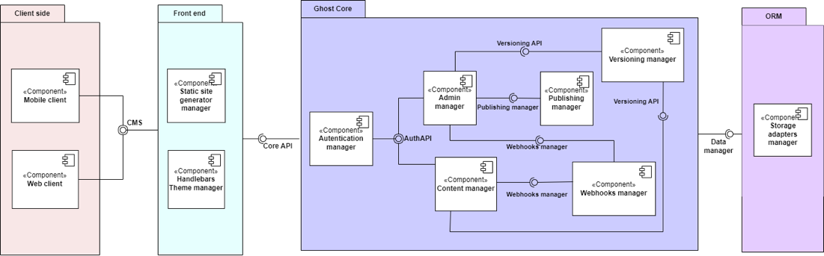

Para una mejor visualización, ingrese [acá](https://uniandes-my.sharepoint.com/:i:/g/personal/j_padilla_uniandes_edu_co/EX-fjb-R9VlOhniQkCkNlH8B8ewmOJK4ReFs2czj-uImNA?e=bcJrL4)

* 1. **Diagrama de Contexto:**

A continuación, se muestra el diagrama de contexto:

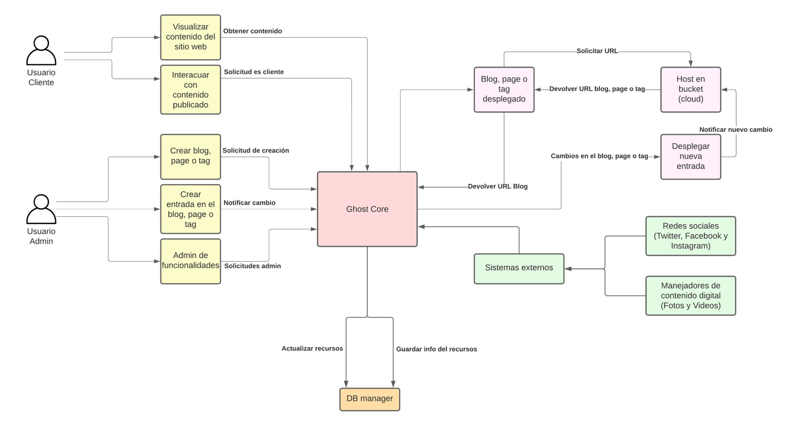

Para una mejor visualización, ingrese [acá](https://uniandes-my.sharepoint.com/:i:/g/personal/j_padilla_uniandes_edu_co/EXA_1IflKgdOjA_j1L2Q3s8BDmrvtTO7JiwvDNBgqQcgzQ?e=V2yzl5)

* 1. **Modelo de Datos:**

A continuación, se muestra el modelo de datos:

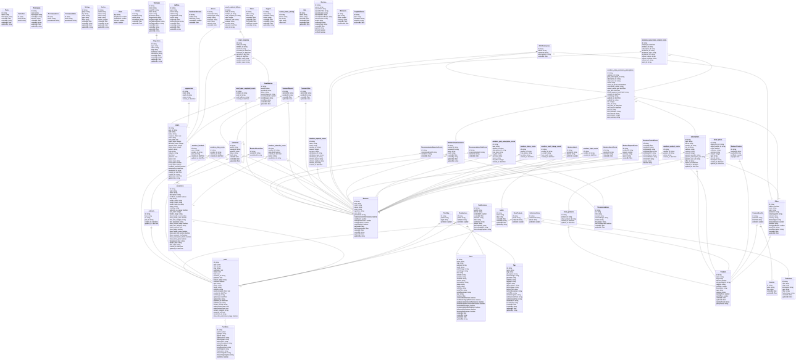

Para una mejor visualización, ingrese [acá](https://uniandes-my.sharepoint.com/:u:/g/personal/j_padilla_uniandes_edu_co/EYtfRP9UgZdLutZi4Qh2q2kBWsD1K1234goPlvcYKnTqIg?e=ApXIzx)

* 1. **Modelo de GUI:**

A continuación, se muestra el modelo de GUI:

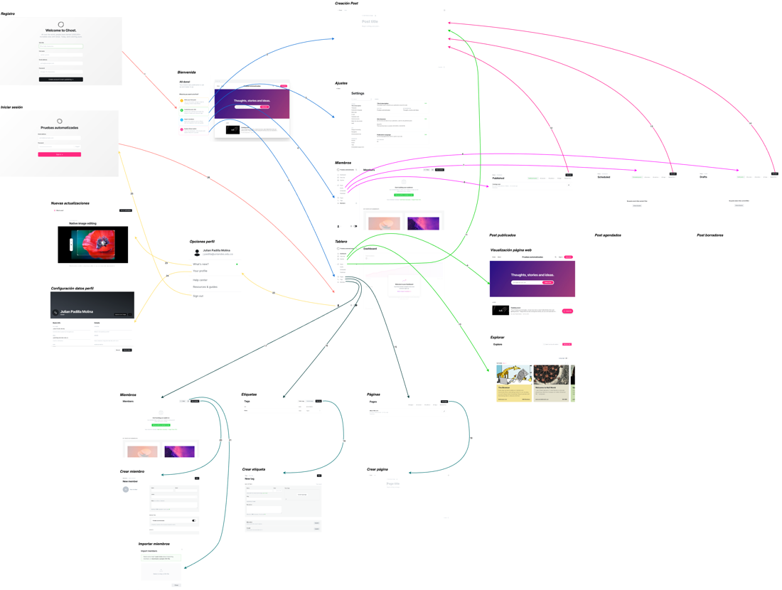

Para una mejor visualización, ingrese [acá](https://uniandes-my.sharepoint.com/:i:/g/personal/j_padilla_uniandes_edu_co/Eb04gc8KZ5VGm51_A9RwEWQBdkw4eHm5aU-OrDZSNrF07Q?e=3BcXPa)

1. **Contexto de la estrategia de pruebas**
   1. **Objetivos:**

A continuación, se listan los objetivos de la estrategia de pruebas:

1. Realizar pruebas de reconocimiento a la aplicación Ghost para encontrar errores que pueden ser identificados por la máquina al generar entradas aleatorias.
2. Ejecutar scripts automatizados a nivel de pruebas unitarias y de integración sobre las funcionalidades que se quieren probar para validar y verificar el componente funcional de la aplicación de Ghost.
3. Encontrar errores con pruebas automatizadas y manuales que no fueron detectadas en la etapa de desarrollo y se encuentran en producción.
4. Documentar los resultados obtenidos en las pruebas automatizadas y manuales para llevar el registro apropiado y poder replicar las pruebas realizadas.
   1. **Duración de la iteración de pruebas:**

A continuación, se presenta en detalle la duración de la iteración de pruebas:

|  |  |  |  |  |
| --- | --- | --- | --- | --- |
|  | **Día** | **Fecha** | **Horario Mañana** | **Horario Tarde** |
| **1** | Lunes | 30-Oct-2023 | 8 a.m. a 12 a.m. | 1 p.m. a 5 p.m. |
| **2** | Martes | 31-Oct-2023 | 8 a.m. a 12 a.m. | 1 p.m. a 5 p.m. |
| **3** | Miércoles | 01-Nov-2023 | 8 a.m. a 12 a.m. | 1 p.m. a 5 p.m. |
| **4** | Jueves | 02-Nov-2023 | 8 a.m. a 12 a.m. | 1 p.m. a 5 p.m. |
| **5** | Viernes | 03-Nov-2023 | 8 a.m. a 12 a.m. | 1 p.m. a 5 p.m. |
| **6** | Sábado | 04-Nov-2023 | 9 a.m. a 12 a.m. | 1 p.m. a 3 p.m. |
| **7** | Domingo | 05-Nov-2023 | 9 a.m. a 12 a.m. | 1 p.m. a 3 p.m. |

**Importante:** Los horarios de la mañana y tarde aplican para los recursos humanos correspondiente a los tres ingenieros automatizadores junior, dado que también se contempla un horario para el fin de semana estas horas serán mejor pagadas teniendo en cuenta el artículo número 179 del Código Sustancial del Trabajo.

* 1. **Presupuesto de pruebas:**

**Presupuesto 1:** tres ingenieros automatizadores junior (50 horas/persona), 200 horas/máquina en Amazon AWS.

* + 1. **Recursos Humanos**

Se cuenta con tres ingenieros automatizadores junior con una disponibilidad de 50 horas/persona con la siguiente experiencia y capacidades:

**Experiencia:**

* + - * Carrera técnica o profesional en el área de conocimiento de la ingeniería de sistemas o carreras afines con 1 o 2 años de experiencia en cargos de QA.
      * Experiencia en el manejo de pruebas automatizadas con herramientas como Selenium, Rest Assured, Pruebas API, entre otras.
      * Familiarización con herramientas para el reporte de incidencias como JIRA, TestRail, GitHub, entre otras.

**Capacidades y funciones del ingeniero automatizador junior:**

* Definir estrategias de pruebas automatizadas de acuerdo con el producto y alcance deseado.
  + - * Desarrollar y ejecutar casos de prueba para el producto a diferentes niveles de granularidad.
      * Desarrollar y mantener scripts de automatización de pruebas.
      * Documentar y reportar incidencias del producto de forma adecuada para su revisión.
      * Realizar y ejecutar pruebas de regresión automatizadas para el constante verificamiento de la calidad del producto.
    1. **Recursos Computacionales**

Se cuenta con dos instancias ES2 y tres computadores con las siguientes especificaciones para realizar las diferentes pruebas: manuales y automatizadasa la aplicación Ghost:

|  |  |  |
| --- | --- | --- |
| **Cant.** | **Descripción** | **Referencia** |
| 2 | Instancia servidor AWS | * + - * **Tipo:** t2.large       * **Procesador:** xeon       * **Memoria RAM:** 8GB       * **Memoria:** 256GB SSD |
| 3 | Computador para que el ingeniero automatizador junior pueda desempeñar sus funciones. | * + - * **Sistema operativo:** Windows 11       * **Procesador:** IntelCore i7       * **Memoria RAM:** 8GB       * **Memoria:** 512GB SSD |

**<https://aws.amazon.com/es/ec2/instance-types/t2/>

** https://themark.com.co/wp-content/uploads/2023/10/LISTA-PORTATILES-OCTUBRE-04.pdf

**Importante:** Se decide tener dos instancias con el fin que estén funcionando en paralelo dado la duración de la iteración donde se busca realizar la mayor cantidad de pruebas posibles sobre el estado de entradas.

* + 1. **Recursos Económicos para la contratación de servicios/personal:**

A cada ingeniero automatizador junior se pagará por hora trabaja **$23.695** en horario laboral y en fines de semana **$41.466** (aplicando el recargo de ley) para un total de **$1.362.230** para las 50 horas en total. Es decir, que en total por los tres ingenieros automatizadores se pagaría **$4.087.380**

**<https://co.talent.com/salary?job=automatizador+de+pruebas>

**https://www.glassdoor.com/Salaries/bogota-colombia-qa-engineer-salary-SRCH_IL.0,15_IM1064_KO16,27.htm

En cuanto a los recursos computacionales de aws el precio por las dos instancias corriendo por 200 horas es de **$77.590,08** y el precio de cada computador para cada ingeniero automatizador junior es de **$3.910.977**. Es decir, que en total por los tres computadores necesarios se pagaría **$11.732.931**.

**https://aws.amazon.com/es/ec2/pricing/on-demand/

**https://www.mercadolibre.com.co/portatil-asus-vivobook-k513ea-plateada-156-intel-core-i7-1165g7-8gb-de-ram-512gb-ssd-intel-iris-xe-graphics-g7-96eus-1920x1080px-freedos/p/MCO18633117?pdp_filters=category:MCO1648#searchVariation=MCO18633117&position=3&search_layout=stack&type=product&tracking_id=119526b2-0349-485e-9175-0744c328bc6c

* 1. **TNT (Técnicas, Niveles y Tipos) de pruebas:**

A continuación, se muestra las técnicas, niveles y tipos a usar en la estrategia de pruebas. En la última columna se relacionan con los objetivos enumerados anteriormente.

|  |  |  |  |
| --- | --- | --- | --- |
| **Nivel** | **Tipo** | **Técnica** | **Objetivos** |
| Pruebas unitarias | Caja blanca | Pruebas automatizadas  **(**API automatización**)** | 2, 3, 4 |
| Pruebas integrales | Caja blanca | Pruebas automatizadas  **(**API automatización**)** | 2, 3, 4 |
| Prueba de sistema | Caja negra | Pruebas automatizadas  **(**Monkey test**)** | 1, 3, 4 |
| Prueba de sistema | Caja negra | Pruebas automatizadas  **(**Ripper**)** | 1, 3, 4 |
| Prueba de sistema | Funcionales  **(**Positivas y Negativas**)** | Pruebas manuales | 3, 4 |

* 1. **Distribución de Esfuerzo**

Para esta estrategia de pruebas el equipo decide utilizar patrón de distribución basado en la **pirámide de automatización** donde el **75%** de las pruebas sean automatizadas y **25%** de las pruebas sean manuales. En base a esto se muestra una tabla en detalle de la distribución de esfuerzo:

|  |  |  |  |  |
| --- | --- | --- | --- | --- |
| **Recurso** | **Tarea** | **Descripción tarea** | **Tiempo (horas)** | **Día** |
| Ingeniero automatizador (1, 2 y 3) | Capacitación inicial | Esta capacitación proporciona al ingeniero el conocimiento necesario para interactuar con el aplicativo. Incluye aspectos como la comprensión de los requisitos y la arquitectura de Ghost. | 4 | Lunes |
| Ingeniero automatizador  (1) | Diseño y desarrollo de pruebas automatizadas  **(**API automatización**)** | En esta tarea se planifica y se crean las pruebas automatizadas mediante una API de automatización para evaluar las funcionalidades de la aplicación de Ghost a nivel unitario y de integración. | 20 | Lunes, Martes,  Viernes,  Domingo |
| Ingeniero automatizador  (1) | Diseño y desarrollo de pruebas manuales | Esta tarea implica definir y ejecutar los casos de pruebas manuales para las funcionalidades definidas 1 y 2. | 26 | Miércoles,  Jueves,  Sábado |
| Ingeniero automatizador  (2) | Diseño y desarrollo de pruebas automatizadas  **(**Monkey Test**)** | En esta tarea se planifica y se crean los scripts necesarios para hacer pruebas de reconocimiento de tipo Monkey Test para probar la aplicación de Ghost a nivel de sistema. | 20 | Lunes, Martes,  Viernes,  Domingo |
| Ingeniero automatizador  (2) | Diseño y desarrollo de pruebas manuales | Esta tarea implica definir y ejecutar los casos de pruebas manuales para las funcionalidades definidas 3 y 4. | 26 | Miércoles,  Jueves,  Sábado |
| Ingeniero automatizador  (3) | Diseño y desarrollo de pruebas automatizadas  **(**Ripper**)** | En esta tarea se planifica y se crean los scripts necesarios para hacer pruebas de reconocimiento de tipo Ripper para probar la aplicación de Ghost a nivel de sistema. | 20 | Lunes, Martes,  Viernes,  Domingo |
| Ingeniero automatizador  (3) | Diseño y desarrollo de pruebas manuales | Esta tarea implica definir y ejecutar los casos de pruebas manuales para las funcionalidades definidas 5, 6 y 7. | 26 | Miércoles,  Jueves,  Sábado |
| Amazon t2 **(**Instancia 1**)** | Pruebas de sistema - Caja negra - API automatización y Monkey Test | Esta tarea implica ejecutar múltiples pruebas automatizadas con API de automatización y pruebas reconocimiento de tipo Monkey Test en base a los casos definidos por los ingenieros automatizadores. | 100 | Lunes,  Martes,  Miércoles,  Jueves,  Viernes,  Sábado,  Domingo |
| Amazon t2 **(**Instancia 2**)** | Pruebas de sistema - Caja negra - Ripper | Esta tarea implica ejecutar múltiples pruebas de reconocimiento de tipo Ripper en base a los casos definidos por los ingenieros automatizadores. | 100 | Lunes,  Martes,  Miércoles,  Jueves,  Viernes,  Sábado,  Domingo |